💥Яркие кругляши💥- 10 и больше полезных идей (деревянные и цветные деревянные кругляшки)

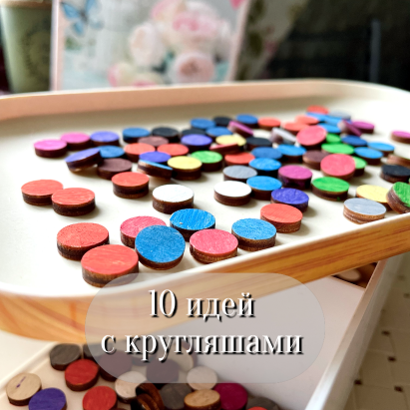

🟢Цифры, буквы, узоры,картинки (фото2)

По образцу/шаблону, собственному примеру, самостоятельное конструирование (фантазия безгранична)

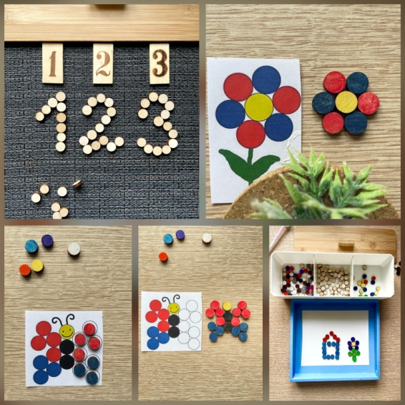

🔘Заплатки по шаблонам (ф3)

Как вариант-подобрать по тематической классификации наборы: транспорт, фрукты, овощи и тд.

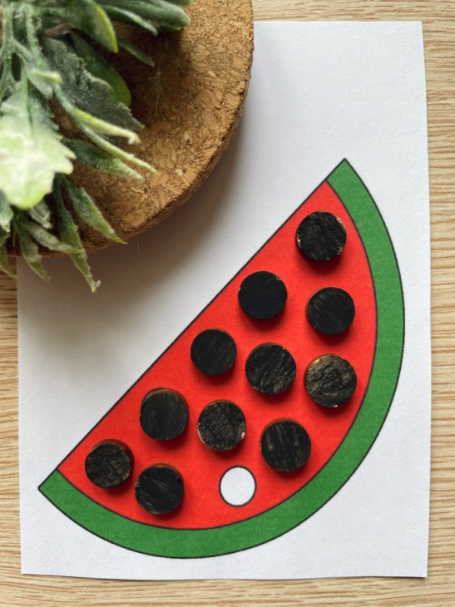

🔴Танцующая перчатка (ф4)

Работа с карточками: соотнесение пальца с кругляшом такого цвета, что указан на образце (слева направо), первая карточка равнозначна расположению кругляшей на перчатке, пальцы перебегают по порядку, а дальше уже любую, и начнётся танец пальчиков☺️

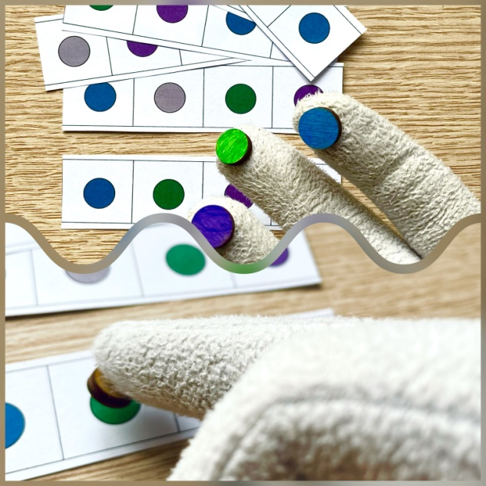

🟠Гусеничное поле (ф5)

Необходимо соединить начало и конец гусениц так, чтобы они не пересекались. Отличная задачка на логическое мышление👌

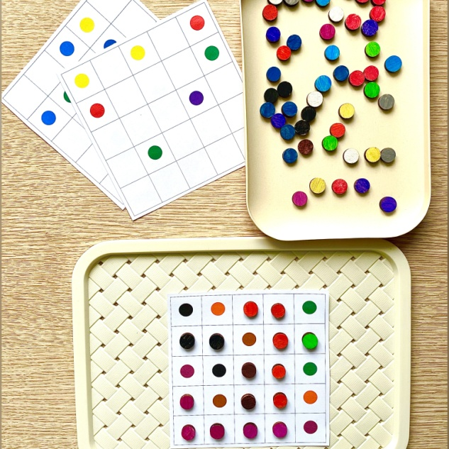

🟡Классика жанра (ф6)

Сортировка/счёт/сопоставление количества и символов/использование в более сложной творческой задумке.

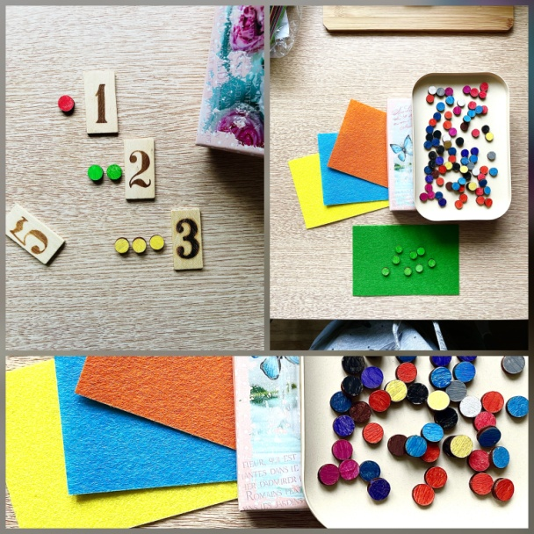

🔵Разноцветные пятнашки (ф7)

Подобрать кругляши под соответствующие цвета на картинке.

Для индивидуальной работы по различению цвета, так и для игры нескольких ребят с получением жетонов(звёзд) на победителя.

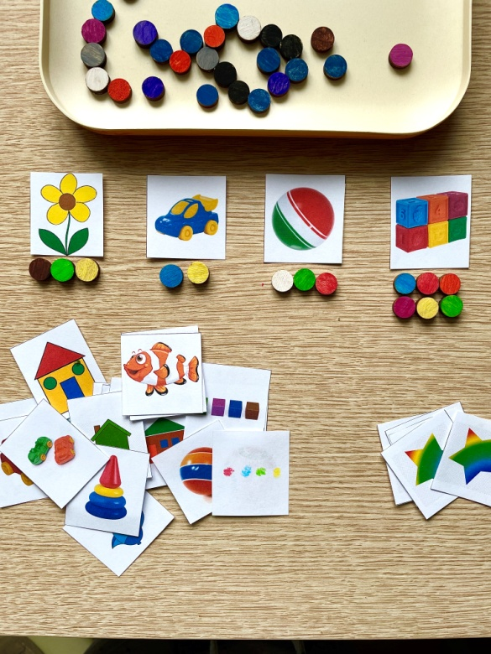

🟣Логические гусенички и ряды (ф8)

С гусеницами все ясно. А вот с рядами можно как соотносить/повторить, но и память подключить, закрывая образец и пытаясь воспроизвести.

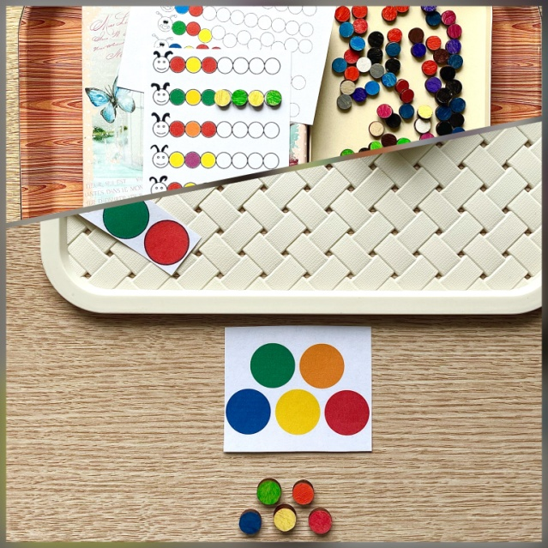

🟤Наряжаем елочку (ф9)

Можно по желанию ребёнка, а также с использованием карт-инструкций с количеством и цветом.

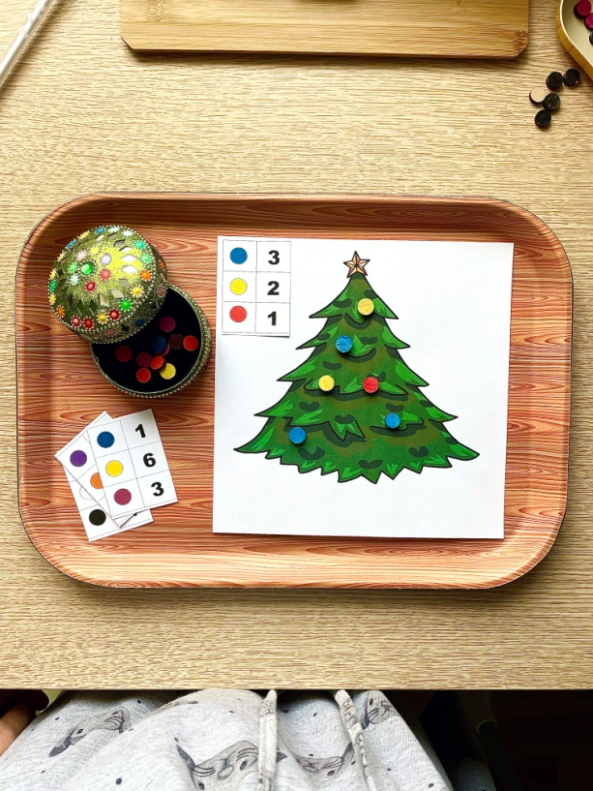

⚪️Черно-белые нолики (ф10)

Игра по принципу «крестики-нолики».

